Modelo para a formatação dos artigos submetidos ao Congresso de Ciências Contábeis e Atuariais da Paraíba

Área Temática: Nome da Área Temática

Resumo

Modelo de artigo Concicat Modelo de artigo Concicat Modelo de artigo Concicat Modelo de artigo Concicat Modelo de artigo Concicat Modelo de artigo Concicat Modelo de artigo Concicat Modelo de artigo Concicat Modelo de artigo Concicat Modelo de artigo Concicat Modelo de artigo Concicat Modelo de artigo Concicat Modelo de artigo Concicat Modelo de artigo Concicat Modelo de artigo Concicat Modelo de artigo Concicat Modelo de artigo Concicat Modelo de artigo Concicat Modelo de artigo Concicat Modelo de artigo Concicat Modelo de artigo Concicat Modelo de artigo Concicat Modelo de artigo Concicat Modelo de artigo Concicat Modelo de artigo Concicat Modelo de artigo Concicat Modelo de artigo Concicat Modelo de artigo Concicat Modelo de artigo Concicat Modelo de artigo Concicat Modelo de artigo Concicat Modelo de artigo Concicat Modelo de artigo Concicat Modelo de artigo Concicat Modelo de artigo Concicat Modelo de artigo Concicat Modelo de artigo Concicat Modelo de artigo Concicat Modelo de artigo Concicat Modelo de artigo Concicat Modelo de artigo Concicat Modelo de artigo Concicat Modelo de artigo Concicat Modelo de artigo Concicat Modelo de artigo Concicat Modelo de artigo Concicat Modelo de artigo Concicat Modelo de artigo Concicat Modelo de artigo Concicat.

Palavras-chave: Resumo. Concicat. Modelo. (até 3 palavras-chave)

1 MODELO DE ARTIGO CONCICAT

  - Modelo de artigo Concicat

Modelo de artigo Concicat Modelo de artigo Concicat Modelo de artigo Concicat Modelo de artigo Concicat Modelo de artigo Concicat Modelo de artigo Concicat Modelo de artigo Concicat Modelo de artigo Concicat Modelo de artigo Concicat Modelo de artigo Concicat Modelo de artigo Concicat Modelo de artigo Concicat Modelo de artigo Concicat Modelo de artigo Concicat Modelo de artigo Concicat Modelo de artigo Concicat Modelo de artigo Concicat Modelo de artigo Concicat Modelo de artigo Concicat Modelo de artigo Concicat Modelo de artigo Concicat Modelo de artigo Concicat Modelo de artigo Concicat.

1.1.1 Modelo de artigo Concicat

Modelo de artigo Concicat Modelo de artigo Concicat Modelo de artigo Concicat Modelo de artigo Concicat Modelo de artigo Concicat Modelo de artigo Concicat Modelo de artigo Concicat Modelo de artigo Concicat Modelo de artigo Concicat Modelo de artigo Concicat Modelo de artigo Concicat Modelo de artigo Concicat Modelo de artigo Concicat Modelo de artigo Concicat Modelo de artigo Concicat Modelo de artigo Concicat Modelo de artigo Concicat Modelo de artigo Concicat Modelo de artigo Concicat Modelo de artigo Concicat Modelo de artigo Concicat Modelo de artigo Concicat Modelo de artigo Concicat.
Modelo de artigo Concicat Modelo de artigo Concicat Modelo de artigo Concicat Modelo de artigo Concicat Modelo de artigo Concicat Modelo de artigo Concicat Modelo de artigo Concicat Modelo de artigo Concicat Modelo de artigo Concicat Modelo de artigo Concicat Modelo de artigo Concicat Modelo de artigo Concicat Modelo de artigo Concicat Modelo de artigo Concicat Modelo de artigo Concicat Modelo de artigo Concicat Modelo de artigo Concicat.

2 MODELO DE FIGURAS, TABELAS, QUADROS E EQUAÇÕES

Para os quadros ou tabelas, deve ser usada a fonte Times New Roman, tamanho 10. Sugere-se que os quadros e tabelas sejam ajustados à largura da página, conforme o Quadro 1 e a Tabela 1. Para as figuras - nestas, inclusas os gráficos - coloridas ou P&B e caso possível, dependendo da largura das figuras, ajustá-las à largura da página, conforme a Figura 1. Para as equações, estas devem ser numeradas com algarismos arábicos entre parênteses, alinhadas à direita.

2.1 Figuras

Figura 1 - Método utilizado pelo COSO II

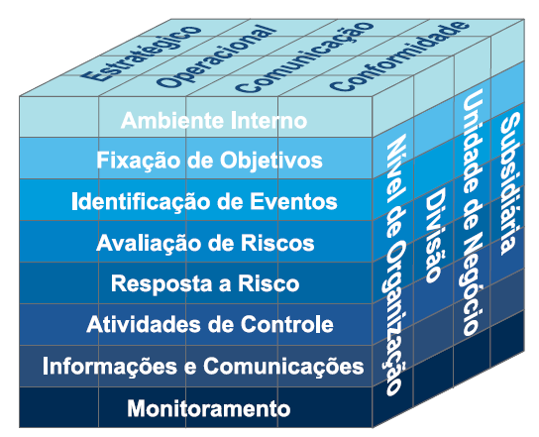
Fonte: COSO (2004. p.7).

2.2 Tabelas

Tabela 1 - Perfil dos Respondentes
Características | Descrição | Frequência | Percentual
Gênero dos respondentes | Masculino | 4 | 67%
 | Feminino | 2 | 33%
Idade | 21 a 30 | 3 | 50%
 | 41 a 50 | 1 | 17%
 | 51 a 60 | 2 | 33%
Cargo que exerce na Entidade | Auxiliar administrativo | 3 | 50%
 | Contador | 1 | 17%
 | Coordenador | 2 | 33%
Tempo de serviço na Entidade | Menos de 1 ano | 1 | 17%
 | 1 a 3 anos | 1 | 17%
 | 3 a 10 anos | 2 | 33%
 | Mais de 10 anos | 2 | 33%
Fonte: Dados da Pesquisa (2017)

2.3 Quadros

Quadro 1 – Periódicos que participam do fast track do CONCICAT
Periódico | Instituição
Periódico A | Instituição A
Periódico B | Instituição B
Periódico C | Instituição C
Nota: Os periódicos elencados acima são apenas alguns dos parceiros do fast track do CONCICAT. Para ver os outros, vide o Regulamento da Submissão de Artigos ao Congresso de Ciências Contábeis e Atuariais da Paraíba.
Fonte: Elaboração Própria (2017)

2.4 Equações

$$\left\{\begin{aligned}ΔS_{t}= c_{s}+ \sum_{i=1}^{k}{β_{si}ΔS_{t-i}+\sum_{i=1}^{k}{β_{si}ΔF_{t-i}+}γ_{s}Z_{t-1}+μ_{st}} \\ \begin{aligned}ΔF_{t}= c_{f}+ \sum_{i=1}^{k}{β_{fi}ΔS_{t-i}+\sum_{i=1}^{k}{β_{fi}ΔF_{t-i}- γ_{f}Z_{t-1}+} μ_{ft}}\end{aligned}\end{aligned}\right.$$ | (1)

REFERÊNCIAS

As referências bibliográficas deverão ser citadas ao longo do texto de acordo com o sistema (autor-data), e apresentadas em ordem alfabética no final do trabalho, de acordo com as normas ABNT.

